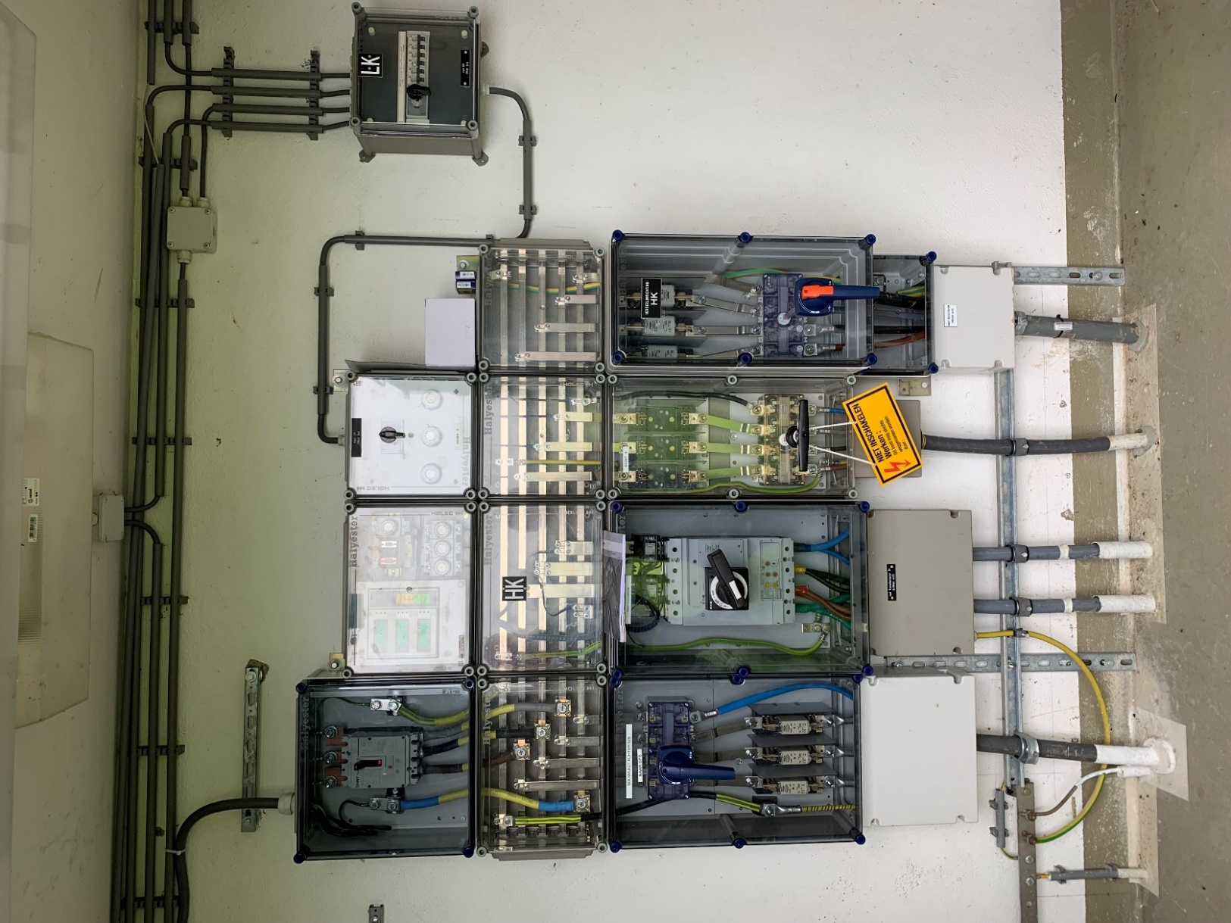
Figuur 1, Verdeelinrichting HK/LK T5.

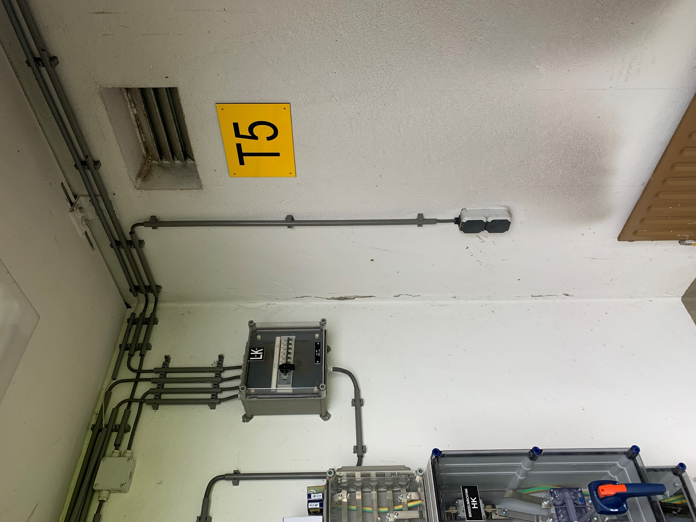
Figuur 2, Verdeelinrichting HK/LK T5

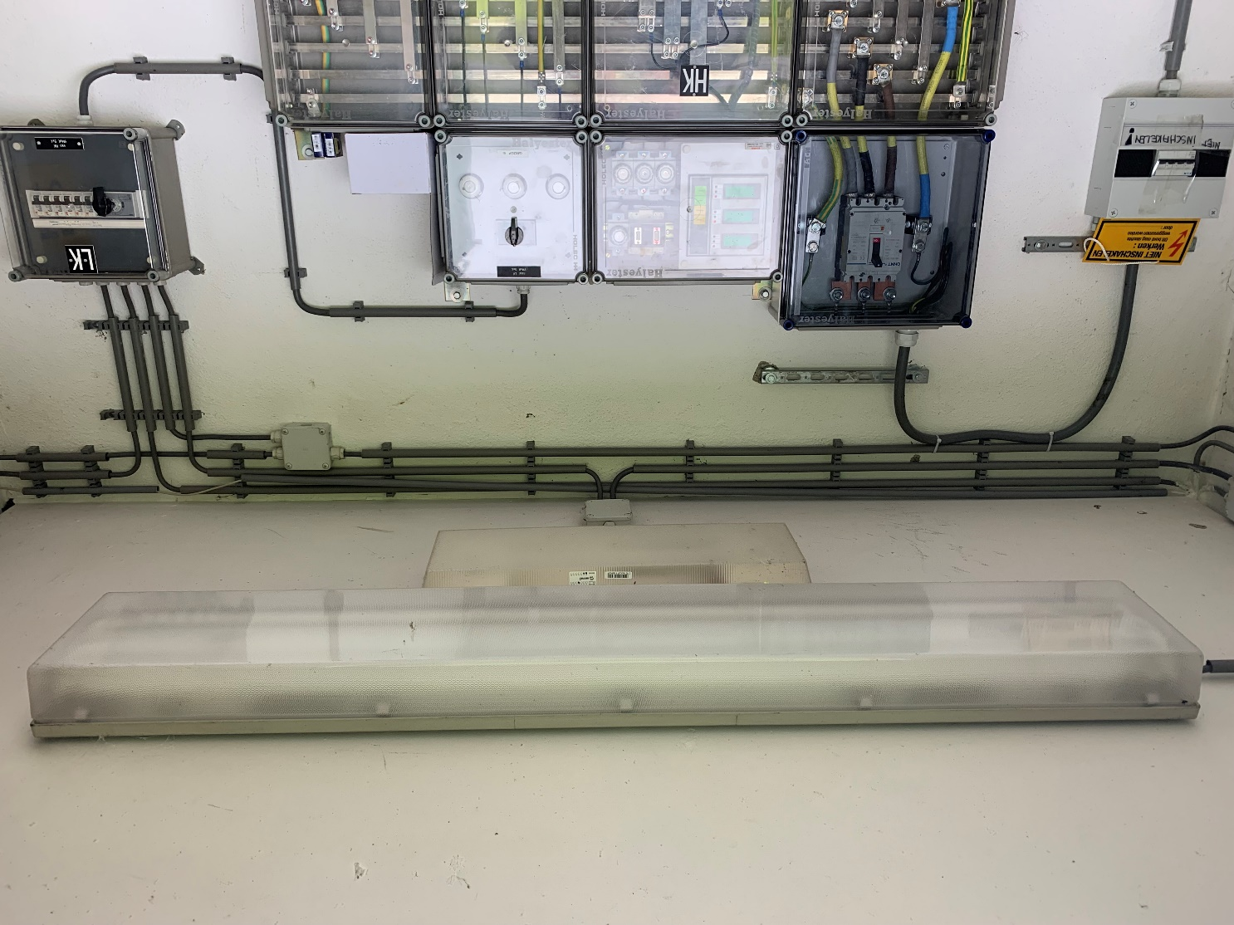
Figuur 3, verdeelinrichting HK/LK T5

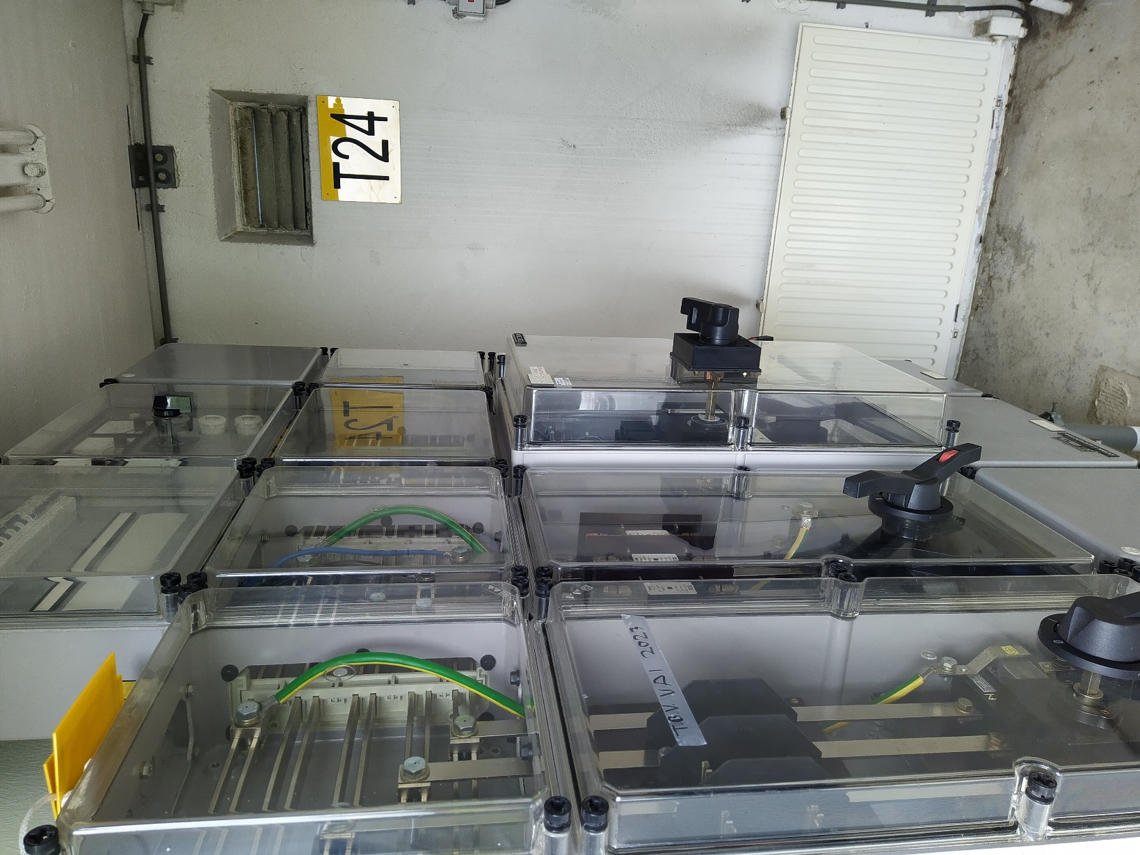
Figuur 4, Verdeelinrichting HK T24
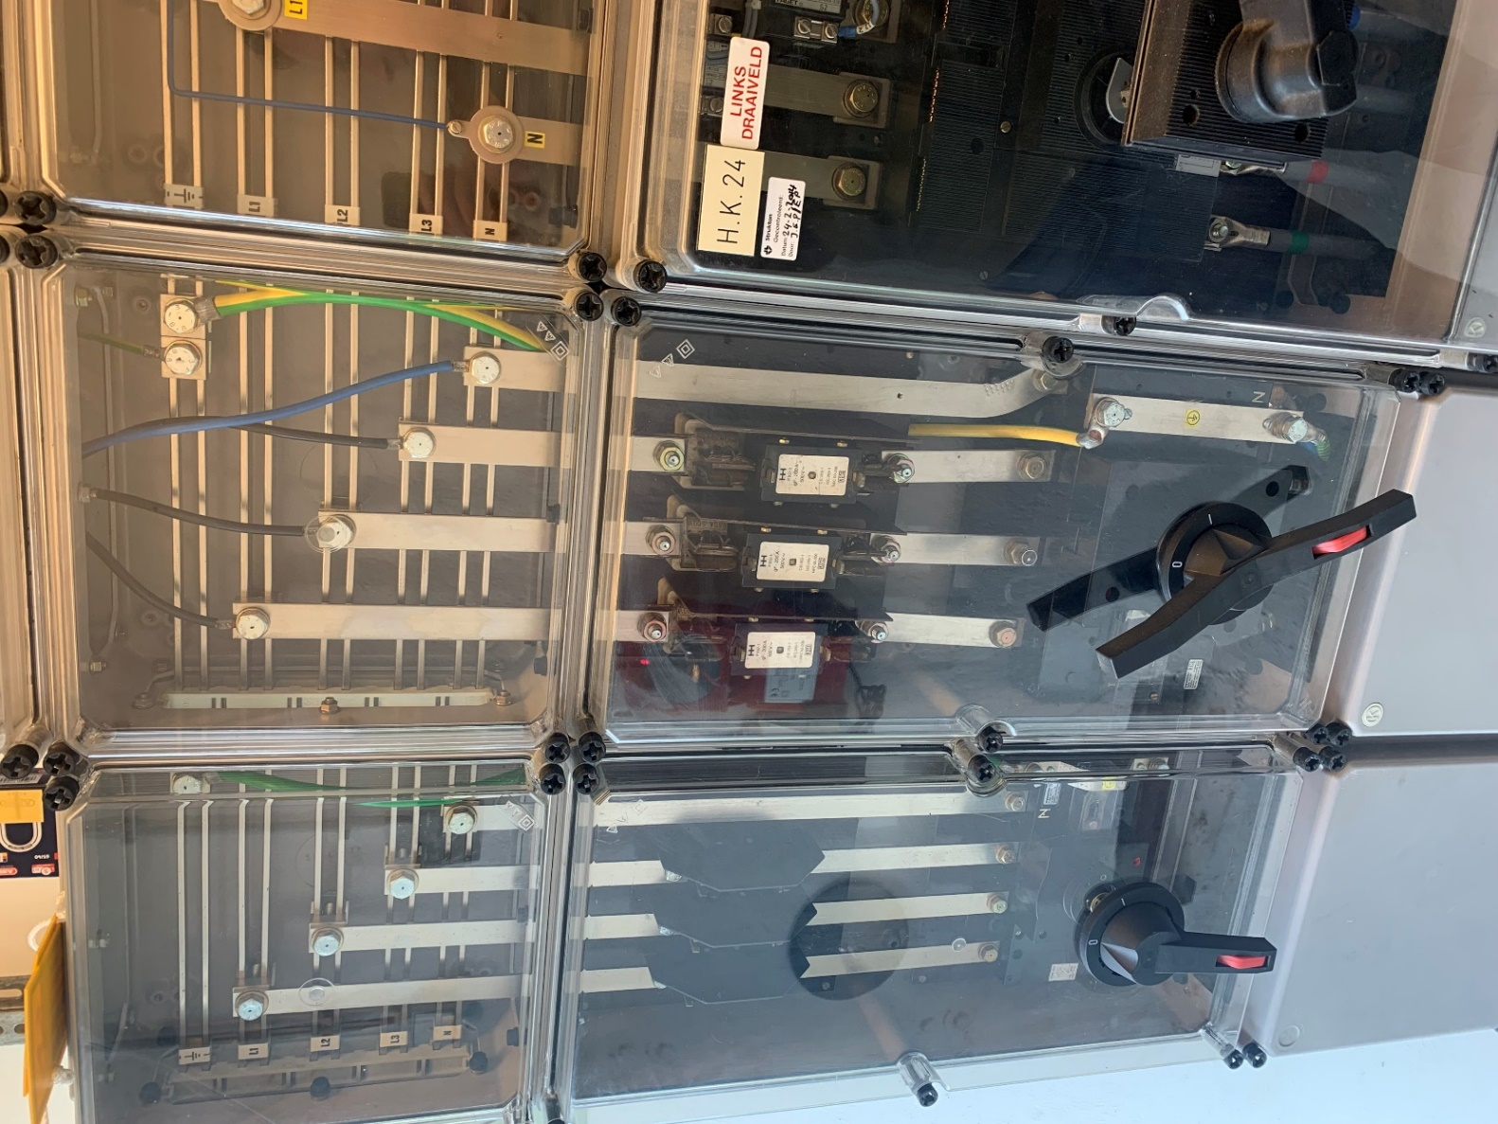
Figuur 5, Verdeelinrichting HK T24
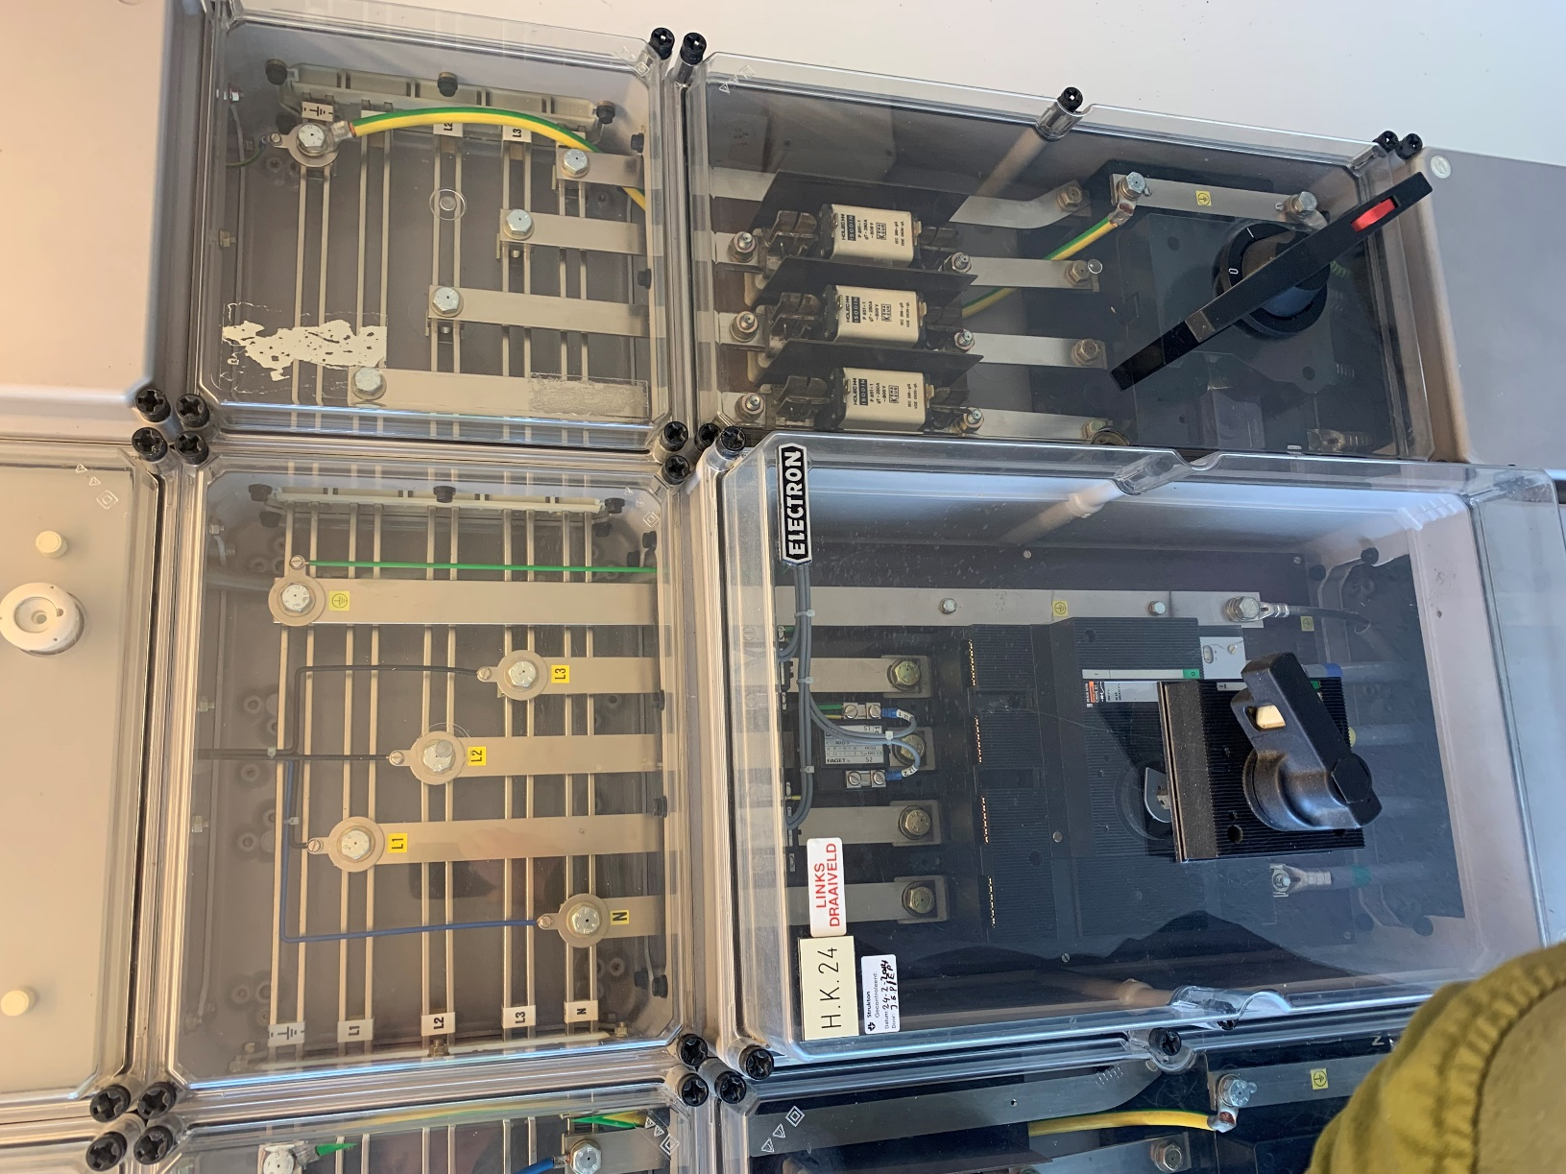

Figuur 6, verdeelinrichting HK T24

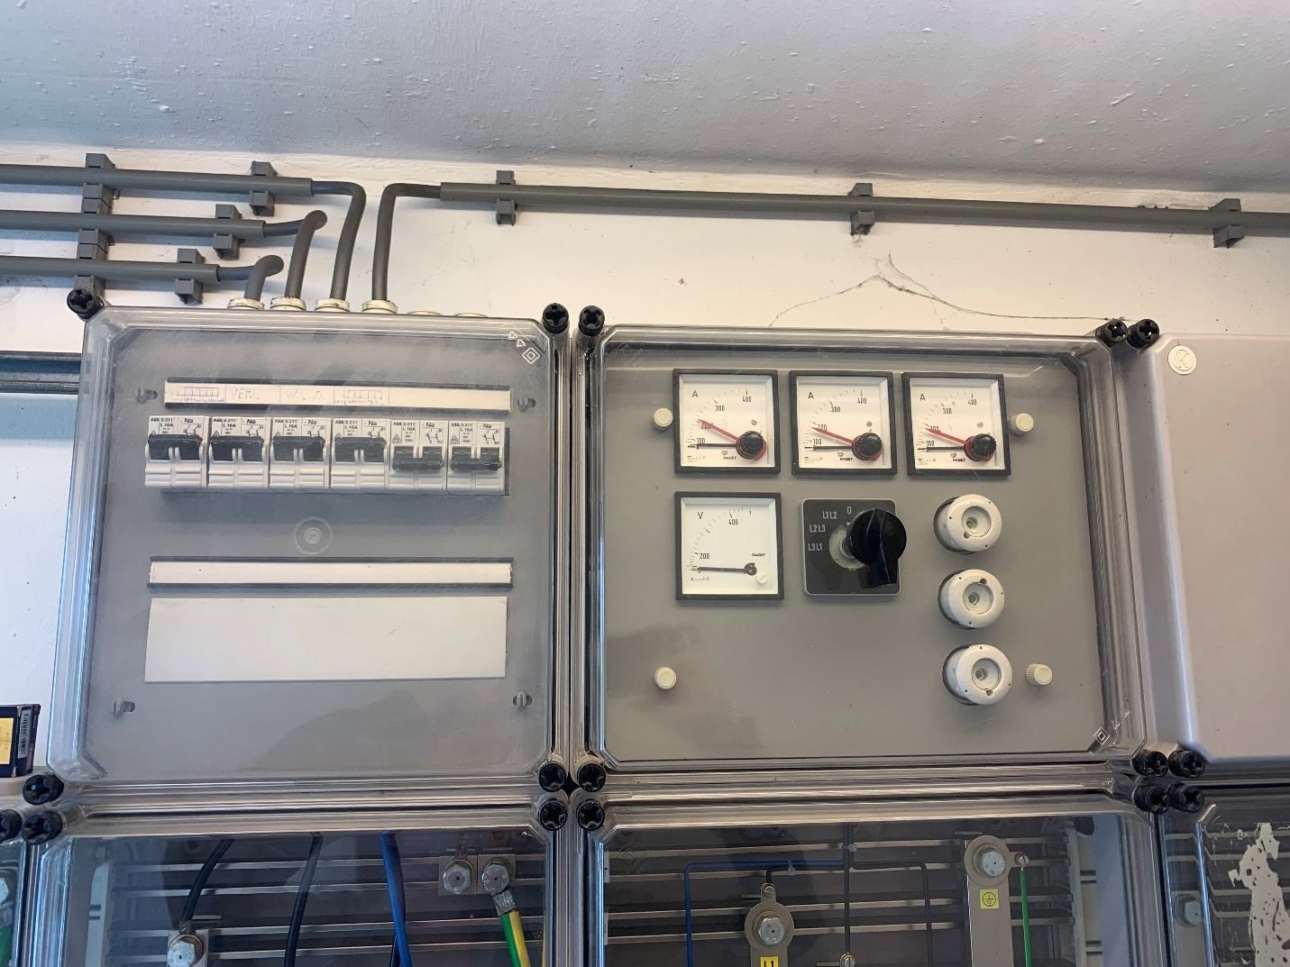
Figuur 7, verdeelinrichting HK T24

